小学校理科校内研修支援事業（平成30年度）
支援員学校名 | 職名 | 氏名 | 専門分野
北海道檜山北高等学校 | 教諭 | 小島 慶祐 | 生物

実施報告
江差町立南が丘小学校

＊学級数 １０ ＊児童数 ７３
【ねらい】 小学校教員が、小学校の理科の授業における安全な実験器具の取扱い方や使用方法の工夫を通して、実験、観察の指導方法への理解を深めることで、理科の授業改善を図る。
【日 時】 ９月１１日 １５：１５～１６：１５
【場 所】 江差町立南が丘小学校理科室
【参加者】 １４名
【内 容】 ・ルーペや顕微鏡の使い方
・加熱器具の取扱い方
・実験器具の取扱い方
・電気の利用

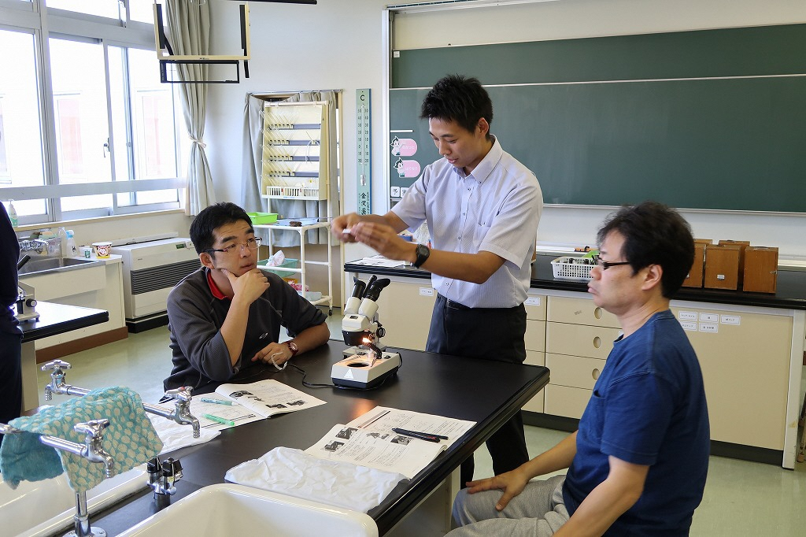

【本事業の成果を活用した指導計画の改善】
本校では、支援員から学んだことを踏まえ、身近な情報機器（スマートフォン）等を活用し、テレビ等に拡大画像として映すことにより、子どもたちの興味・関心を高める等の指導計画の改善に取り組んだ。

１ 「対話的な学び」となる工夫
身近な情報機器（スマートフォン）を活用し、画像をモニターに写すことにより、複数で対象物を観察し、「対話的な学び」からの授業改善が行えるよう、指導計画に位置付けた。
２ 教材教具の工夫改善
６年生「茎の断面の観察」において、水の通り道（道管）の拡大写真を用いる等の教材教具の工夫を位置付けた。

